Министерство образования Республики Беларусь
Учреждение образования
«Белорусский государственный университет информатики
и радиоэлектроники»

Кафедра программного обеспечения информационных технологий

Специальность «Программная инженерия»

Учебная дисциплина «Компьютерные системы и сети»

ОТЧЕТ

по лабораторной работе №4
«Прокси-сервер»

Подготовил: Дятко Е.М. 410902

Проверил: Болтак С.В.

Минск 2026
На рисунке 1 будет представлена настройка браузера “firefox” для использования нашего прокси-сервера.
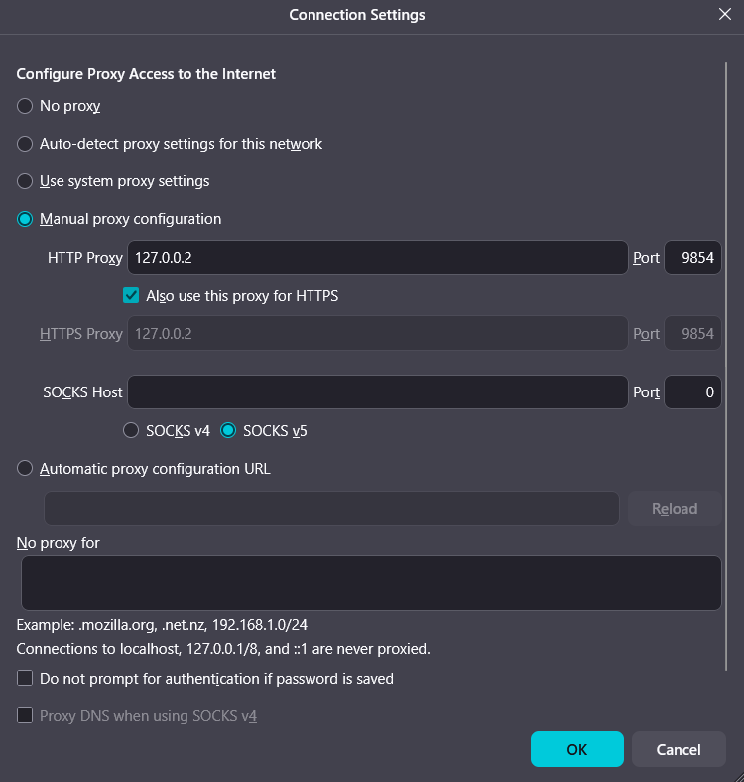
Рисунок 1.

На рисунке 2 будет показана консоль при старте прокси-сервера.

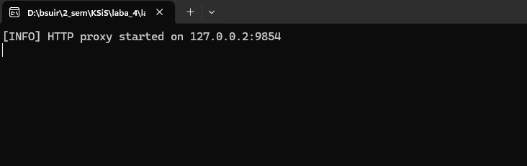
Рисунок 2.

На рисунке 3 будет показана установка соединения браузера и прокси-сервера в WIRESHARK, при загрузке страницы http://example.com. На рисунке 3 первые 3 пакета - это 3-ёх разовое рукопожатие между “firefox” с IP - 127.0.0.1 и прокси-сервером на IP - 127.0.0.2, далее идёт HTTP запрос на example.com, с ответом на него, также браузер пытается взять эконку, но у него не получилось, после этого tcp соеденение держится открытым для возможных новых «команд». В ответе на HTTP запрос код 304, это значит, то что визуал не требует обновлений и сайт можно сказать остался в том же состоянии, как и до перезагрузки, на рисунке 4 будет представлены пакеты wireshark с кодом 200, а на рисунке 5 будет представлен вывод в консоли.
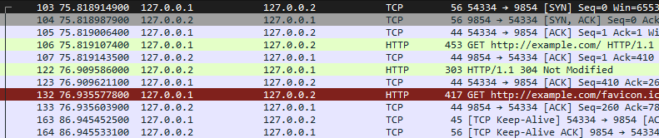
Рисунок 3.
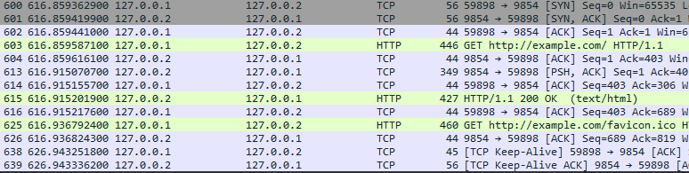
Рисунок 4.
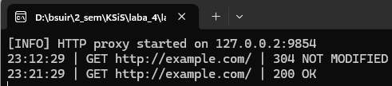
Рисунок 5.

На рисунке 4 структура не сильно отличается от той, что мы видели на рисунке 3, но с tcp передачей html страницы между запросом и ответом. На рисунке 5 виден вывод ответов от сервера на консоль. На рисунке 6 будет показана страница в браузере.
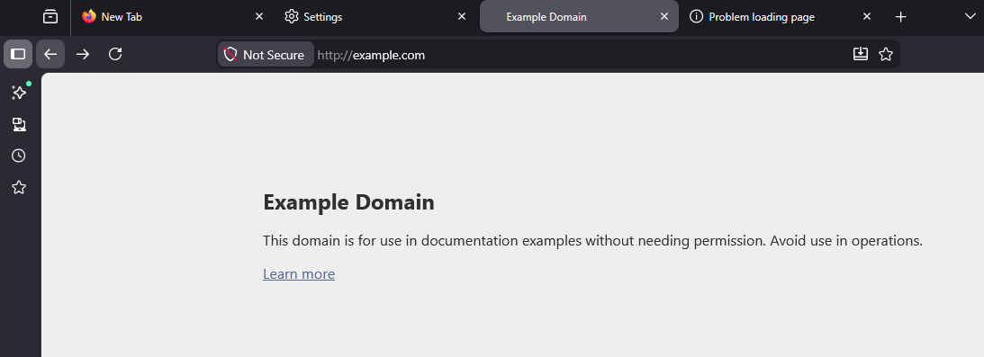
Рисунок 6.

На рисунке 7 будет показаны пакеты которые пошли от прокси в интернет(сервер страницы) с IP 192.168.0.16 и 104.18.27.120 соответственно.
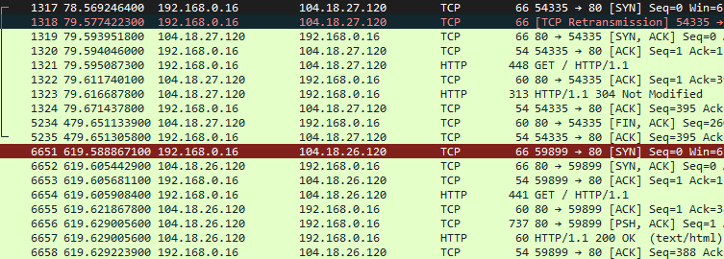
Рисунок 7
Первые три пакета - 3сторонее рукопожатие, далее HTTP запрос на example.com и после ответ на него с кодом 304 и последующем закрытием связи, и такаяже структура со вторым запросом но со вставкой вв виде передачи страницы(пакет рлд номером 6656)

На рисунках 8 - 11 будет показана работа с онлайн радио.На рисунке 8 будет показана страница браузера, на рисунке 9 будет показан вывод в консоль, а на рисунке 10-11 будет показаны пакеты в WIREESHARK из loopback и сети соответственно.

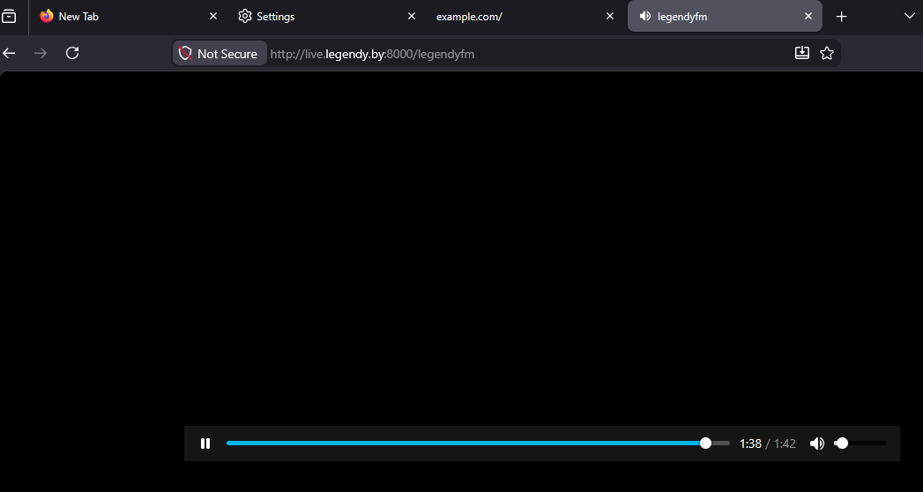
Рисунок8

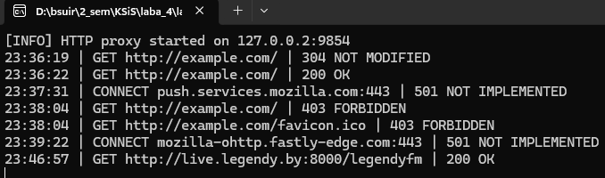
Рисунок 9.
Т.к. радио проводится последним, то в «логах» уже лежат несколько технических запросов и заблокированные запросы.
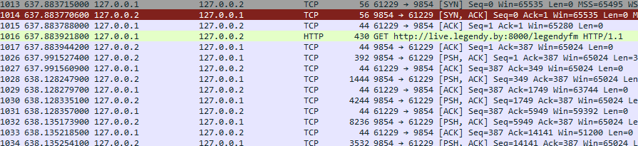
Рисунок 10.
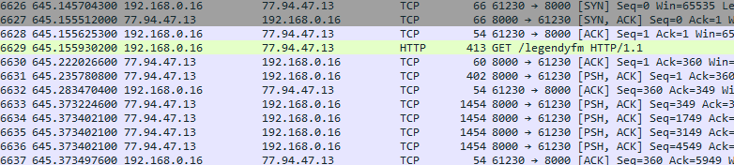
Рисунок 11.
На рисунках 10 и 11 структура одна и таже - сначала тройное рукопожатие, потом HTTP запрос, и после HTTP ответ пришёл в виде TCP [PSH,ACK], ну а вернее так его воспринял WIRESHARK т.к. радио просто посылает поток данных без «структуры». Содержание этого TCP пакета будет показано на Риснке 12.

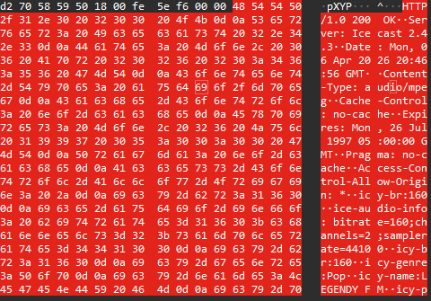
Рисунок 12.

Как можно увидеть справа, в выделенной красным части, там передаётся данные об HTTP код 200.

Дополнительное задание
Мы сейчас открывал example.com а на рисунке 13 мы внесём его в «чёрный список» в txt документе

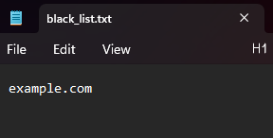
Рисунок 13.

На рисунках 14-16 будет показана сама страница при внесении его в чёрный список, вывод в консоль и WIRESHARK пакеты.

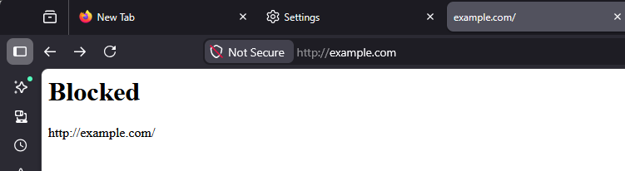
Рисунок 14.

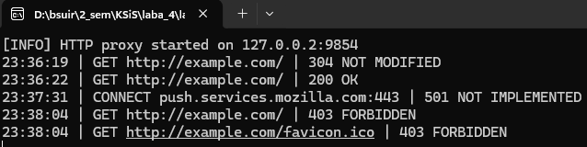
Рисунок 15.
На рисунке 15 между example.com есть запись с CONNECT - это внутрення служба firefox пытается подключится по https, но наш прокси блокирует это подключение, точнее просто его отбрасывает.
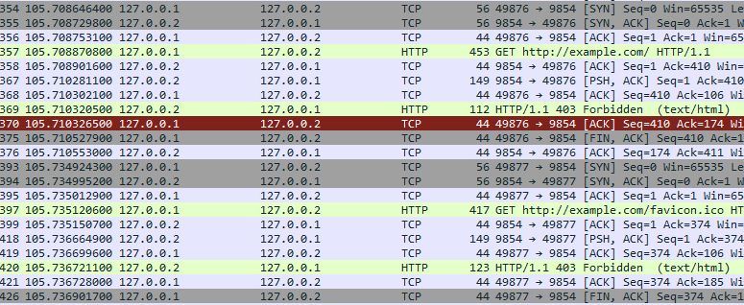
Рисунок 16.
На рисунке 16 показаны пакеты только из loopback т.к. проверка на «чёрный список» идёт до отправки запросов в интернет и обрабатывается «внутри» машины, при этом давая сайт «заглушку» с информацией о том, что этот сайт заблокирован.

